УРОК №21

17 июня среда

Ф.и.о. обучающегося:
Учебная дисциплина: | МДК.1.1 Организация приготовления, подготовки к реализации и хранения кулинарных полуфабрикатов
Профессия: | 43.01.09 Повар, кондитер
Преподаватель: | Мировова Елена Леоновна
Тема: | Тема 1.3.  Организация и техническое оснащение работ по обработке рыбы и нерыбного водного сырья, приготовлению полуфабрикатов из них
Тема урока  41-42 | Виды, назначение, правила безопасной эксплуатации технологического оборудования, инвентаря, инструментов, используемых для обработки рыбы, нерыбного водного сырья.

Цели работы:
Изучить назначение, ПЭ, оборудования, инвентаря, инструментов рыбного цеха, ТБ при работе.
План
- Устройство, правила эксплуатации , техника безопасности при работе на мясорубке.

Для мелкого измельчения убирают второе упорное кольцо, а вместо него вставляют мелкую решётку. Устройство, правила эксплуатации, техника безопасности при работе на мясорубке.
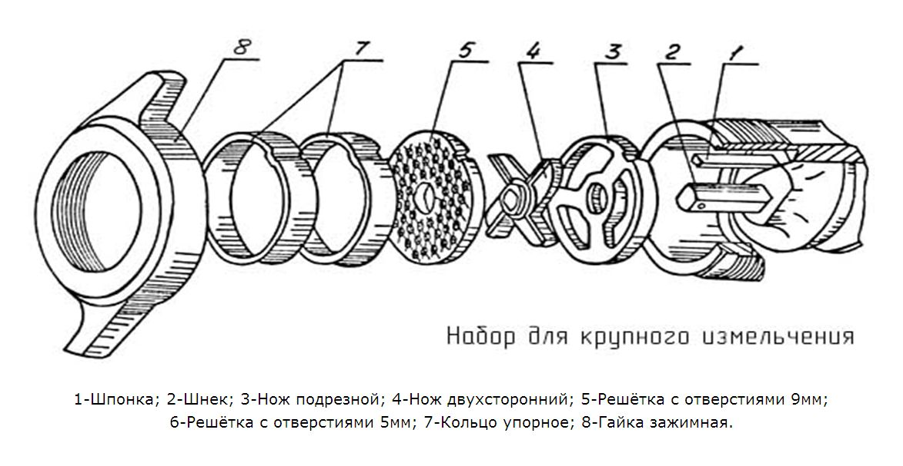

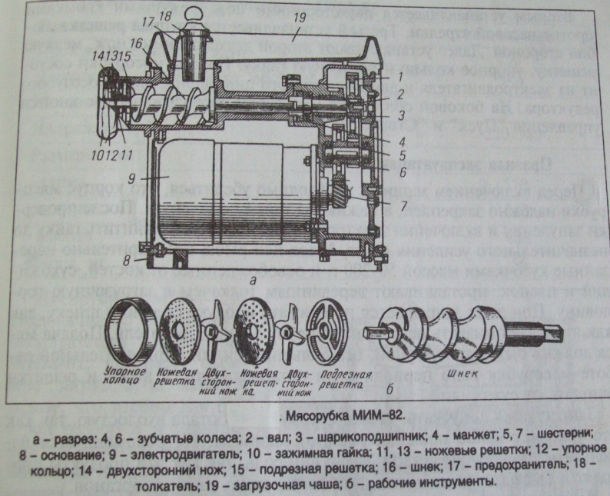

1.1. Перед началом работы необходимо произвести:
— внешний осмотр;
— проверку комплектности и надежность крепления всех деталей и прочность затяжки всех винтов, крепящих узлы и детали;
— проверки исправности кабеля, его защитной трубки, штепсельной вилки или штепсельного соединения;
— проверки целостности изоляционных деталей корпуса машины, рукояток крышек щеткодержателя;
— проверку соответствия напряжения и частоты тока в электрической сети напряжению и частоте тока электродвигателя ручной машины, указанных на табличке:
— проверку четкости работы выключателя;
— проверку работы машины на холостом ходу;
— проверку надежности закрепления в машине рабочего исполнительного инструмента — ножей, ключей насадок, пил и т.д.
1.2. В процессе эксплуатации необходимо:
— бережно обращаться с машиной, не подвергать ее ударам, перегрузкам;
— следить за исправностью изоляции токоведущего кабеля:
— не допускать перекручивания кабеля, а также прокладывания кабеля через проходы и в местах складирования материалов;
— не допускать натяжение кабеля;

— включать и выключать оборудование сухими руками и только при помощи кнопок «пуск» и «стоп»;
— не прикасаться к открытым и неогражденным токоведущим частям оборудования, оголенным и с поврежденной изоляцией проводам;
— снимать и устанавливать сменные части оборудования осторожно, без больших усилий и рывков;
— машину следует включать непосредственно перед началом производства работ.
1.3. Запрещается:
— разбирать электрическую машину и производить самостоятельно какой-либо ремонт машины, приводов, штепсельных соединений и т.п.
1.4. Перед включением машины проверять ее санитарно-техническое состояние и правильность сборки. Решетка должна иметь ровную поверхность. Ножи должны ухудшает качество измельчения.
1.5. Загрузку мяса производить во время работы машины. Подача продуктов должна быть равномерной и достаточной. Нарезанные куски мяса проталкивают в горловину мясорубки деревянным толкачем.
Нельзя сильно прижимать мясо к шнеку толкачем, поскольку это может вызвать перегрузку электродвигателя.
1.6. При длительной работе машины на ножи и решетки наматываются пленки и жилы, поэтому машину периодически останавливают и очищают рабочие органы.
1.7. Во время работы нельзя оставлять мясорубку без присмотра, а также допускать работу ее вхолостую.
1.8. После окончания работы мясорубку выключить и разобрать. Извлечение шнека ножей и решеток из корпуса мясорубки производят рукояткой или специальным крючком. Корпус мясорубки протирают влажной, а затем сухой тканью. Рабочую камеру, шнек, ножи и решетки очищают от остатков фарша и промывают горячей водой.
1.9. Мясорубка должна иметь заземление, в противном случае возможно поражение работника током
1.10. Нельзя работать на мясорубке, если загрузочная воронка не имеет предохранительного кольца.

2.ТБ при эксплуатации инвентаря инструментов рыбного цеха
1.. Ножи должны иметь прочно закрепленные ручки, острые лезвия.
2.Ножницы для удаления плавников остро заточены.
3. Рыбу можно вынимать из ванны только специальными черпаками.
4. Хранят инструменты в специальном ящике или в выдвижных ящиках производственных столов.
5. Для обработки рыбы используются скребки, ножи поварской тройки.

ДОМАШНЕЕ ЗАДАНИЕ: ответьте на вопросы

- Перечислите машины, которые устанавливаются в рыбном цехе?
____________________________________________________________________
____________________________________________________________________
- От чего зависит качество фарша?
____________________________________________________________________________________________________________________________________________

- Почему шнек мясорубки имеет форму однозаходного винта с переменным шагом витков?
____________________________________________________________________
____________________________________________________________________

- Что служит для обеспечивания безопасной работы на мясорубке?
____________________________________________________________________
____________________________________________________________________

- Какие меры предосторожности следует соблюдать при работе на мясорубках?
____________________________________________________________________
___________________________________________________________________________________________________________________________________________________________________________________________________________________________________________________________________________________________________________________________________________________________________

- С какой целью производится перемешивание и взбивание фарша?
Какая машина, выполняет эти операции.
____________________________________________________________________
____________________________________________________________________

- Какие правила безопасности необходимо соблюдать при загрузке и выгрузке фарша?
____________________________________________________________________
____________________________________________________________________________________________________________________________________________________________________________________________________________________

П8 . Перечислите назначение сменных механизмов, входящие в комплект привода ПМ-1,1, используя учебник Золина.

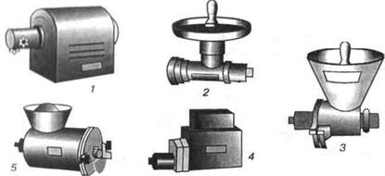
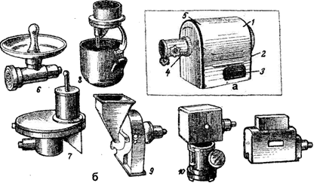

1. ПМ.1,1
2.МС 2 -150
3.МС 12-15
4.МС 19-1400
5.МС 8-150

